TALLERES POR MEDIDAS DE SALUD
LENGUA CASTELLANA
- Escribo un cuento cuyos personajes sean algunos de mis familiares .tener en cuenta sus momentos: inicio, desarrollo y final
- Redacto un texto sobre la importancia de los medios de comunicación
- Explico las ventajas y las desventajas de la televisión
- Expreso la opinión acerca de por qué la danza es una forma de comunicación
- Realizo una exposición oral y escrita acerca de lo que opino frente a la contaminación ambiental
- Al siguiente cuento señala inicio, desarrollo y final, con colores diferentes

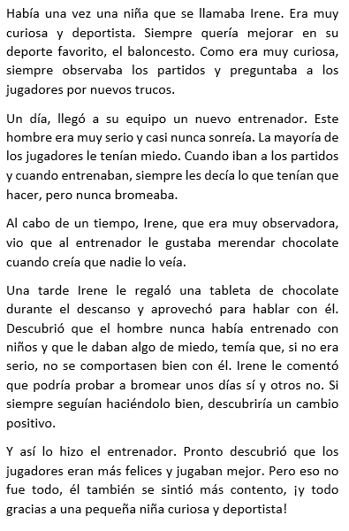

- Observo las siguientes imágenes y expreso el sentido o significado que transmite cada una

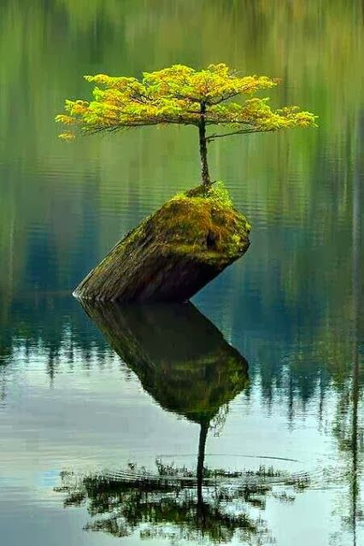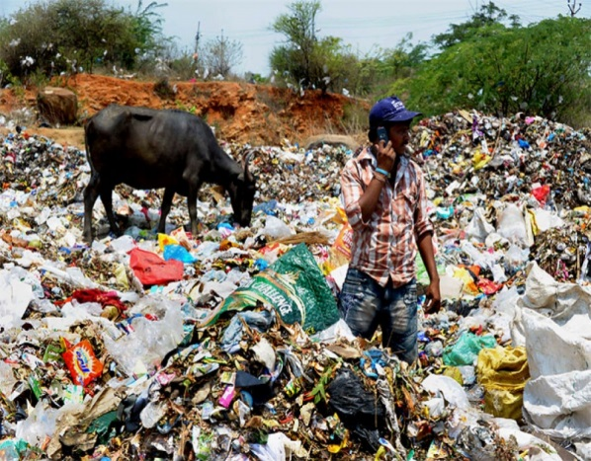
- Transcribe con buena letra y ortografía el cuento anterior y señala las combinaciones que encuentres, luego con esa lista de palabras escribe una oración coherente
- Elaboro una noticia para la sección ambientalista (ciencias)
- Leo, escribo frases y represento con una gráfica:
- 